天津大学软件学院
软件工程综合实践项目
轻量级外卖服务平台
软 件 需 求 规 格 说 明 书
（Software Requirements Specification, SRS）

项目名称 | 轻量级外卖服务平台
文档名称 | 软件需求规格说明书（SRS）
版本号 | V2.1
编制日期 | 2026-09-15
项目周期 | 2026-08-31 至 2026-09-20
编制单位 | 项目小组
模板依据 | SRS 标准模板
文档状态 | 定稿

密级：内部资料（仅限课程教学与项目组使用）

变更记录
版本 | 日期 | 修改人 | 说明
V1.0 | 2026-08-31 | 项目小组 | 依据课程实践说明与任务书整理需求基线
V1.1 | 2026-09-01 | 项目小组（测试与迭代适配） | 补全状态机、可测试验收标准、REST 契约、数据约束、性能口径与需求追溯矩阵
V1.2 | 2026-09-07 | 项目小组 | 对 1.1 版本的优化，主要体现在商家和用户的管理方面
V1.3 | 2026-09-09 | 项目小组 | 纳入手机端适配、角色隔离、商家端改造、收银台与倒计时、图片上传、管理员工作区
V1.4 | 2026-09-10 | 项目小组 | 明确涉众、业务数据、正常与异常流程，形成第一阶段基线
V2.0 | 2026-09-11 | 项目小组 | 第二阶段纳入经营类别、购物车收货信息、角色隔离、支付与超时取消、管理员、图片上传，以及追加的退款、账号注销和骑手配送
V2.1 | 2026-09-15 | 项目小组 | 文档结构回归 V1.3 的 IEEE 830 式骨架；新增店铺推荐（FR-029~FR-032）；用例、异常边界、接口清单与状态机统一收敛到新骨架；预留流程图位置
说明：后续需求变更必须在此登记，并同步更新需求与验收标准。
变更管理规则：
每项变更使用唯一编号 CR-YYYYMMDD-NNN，并记录提出人、原因和优先级；
实施前分析受影响的 FR、API、数据表、测试用例、风险与回归范围；
按“新增失败测试 → 最小实现 → 全量回归 → 重构”的顺序提交；
变更关闭前更新本表、需求追溯矩阵、API 文档和回归测试报告。

目录
变更记录 2
目录 2
1. 引言 5
1.1 目的 5
1.2 范围 5
1.3 定义、缩写和术语 6
1.4 参考文献 7
1.5 文档结构 7
2. 总体描述 7
2.1 产品愿景 7
2.2 用户特征与涉众 8
2.3 系统上下文图 8
2.4 假设与依赖 8
2.5 约束条件 9
2.6 分阶段需求基线 9
3. 功能需求 10
3.1 用户与账号模块 10
3.2 商家模块 11
3.3 店铺与商品模块 11
3.4 购物车模块 12
3.5 订单与支付模块 13
3.6 退款模块 14
3.7 配送模块 14
3.8 管理平台模块 14
3.9 图片与资料模块 14
3.10 店铺推荐模块（V2.1 新增） 15
3.11 通用能力 16
3.12 业务状态机与一致性规则 17
4. 非功能需求 18
5. 接口需求 19
5.1 用户界面 19
5.2 软件接口（REST API） 19
5.2.1 通用契约 20
5.2.2 接口清单 20
5.2.3 HTTP 与业务错误码 21
5.3 通信接口 22
6. 数据需求 22
6.1 数据字典 22
6.2 数据一致性与索引要求 23
6.3 存储策略 23
7. 其他需求 23
8. 验收标准 24
8.1 功能验收 24
8.2 性能验收 24
8.3 安全验收 24
8.4 用户验收（UAT / 交叉验收） 24
8.5 阶段质量门禁与证据 24
9. 附录 25
附录 A：术语表 25
附录 B：需求追溯矩阵 25
附录 C：非功能需求追溯 25
附录 D：需求变更影响记录模板 25
附录 E：测试用例规范模板 26
附录 F：详细用例 26
UC-01 选择经营类别 26
UC-02 编辑购物车收货信息 26
UC-03 创建并支付订单 26
UC-04 自动取消未支付订单 27
UC-05 商家接单与骑手配送 27
UC-06 申请与处理退款 27
UC-07 管理平台 27
UC-08 上传业务图片 28
UC-09 注销账号 28
附录 G：异常与边界流程 28

1. 引言

1.1 目的
本文档旨在定义“轻量级外卖服务平台（仿饿了么）”的功能与非功能需求，作为本项目开发、测试、验收和维护的统一依据，确保项目组、课程指导教师与交叉验收小组对系统行为达成共识。

1.2 范围
系统名称：轻量级外卖服务平台
主要功能：
顾客注册、登录、资料维护与账号注销；
商家注册及营业、打烊、临时闭店状态管理；
店铺列表与详情、商品分类、商品列表与详情、价格和库存管理；
多店铺购物车与按店铺保存的收货信息；
订单创建、平台内支付、超时自动取消、接单、配送、确认收货；
退款申请与处理；
管理员平台治理与审计留痕；
业务图片上传；
店铺推荐：依据顾客下单历史与搜索历史的个性化排序；
统一响应、异常提示与数据校验。
不包含：
真实第三方支付清算与资金结算；
实时定位与运力调度；
iOS / Android 原生应用；
与真实第三方外卖平台的对接。

1.3 定义、缩写和术语
术语 | 定义
顾客 | 浏览店铺、购买商品并接收配送的自然人账号
商家 | 经营一个店铺、维护商品并处理订单和退款的经营主体账号
骑手 | 领取已接订单并更新配送状态的配送人员账号
管理员 | 治理平台账号、商品、订单和退款的独立平台账号
收货快照 | 下单时固化的收货人、电话和地址；之后个人资料变化不影响历史订单
平台内支付 | 课程演示用支付确认，不连接真实资金渠道
逻辑删除 | 对业务不可见但为审计和历史订单保留记录
补充术语（V2.1 推荐模块）：
术语 | 定义
召回（Recall） | 从全站店铺中收敛出候选集合的环节，多路合并，不决定排序
打分（Rank） | 对候选店铺按复购、品类、关键词、热度、餐段、负反馈加权求和并降序
重排（Re-rank） | 打分之后施加的业务规则，如品类打散与探索位
冷启动 | 顾客无下单与搜索历史时，退回全站近期热度排序
探索位 | 插入历史未覆盖店铺的位置，避免推荐结果同质化

1.4 参考文献
IEEE 830-1998 - IEEE Recommended Practice for Software Requirements Specifications；
《轻量级外卖服务平台（仿饿了么）》课程实践说明（2026 小学期）及任务书；
《饿了么前端项目任务书》——页面流程与交互示例；
《饿了么 JDBC 项目任务书》——业务功能与数据库设计参考；
项目仓库 README.md；
docs/api-contract-v2.md；
docs/recommendation.md。

1.5 文档结构
本文档按模块化结构组织，便于阅读与追踪：
第 1 章 引言：说明文档目的、范围与术语；
第 2 章 总体描述：产品愿景、涉众、上下文、假设与约束；
第 3 章 功能需求：按模块给出功能及对应验收标准；
第 4 章 非功能需求：性能、安全、可用性等质量属性；
第 5 章 接口需求：用户界面、软件接口与通信接口；
第 6 章 数据需求：数据字典与存储策略；
第 7 章 其他需求：国际化、合规性与部署；
第 8 章 验收标准：功能、性能、安全与用户验收依据；
第 9 章 附录：术语表、追溯矩阵、变更与用例模板、详细用例与异常边界。

2. 总体描述

2.1 产品愿景
构建一个前后端分离、基于 REST API 的轻量级外卖服务平台，覆盖顾客从浏览到收货退款的完整闭环，商家独立经营与履约，骑手独立接单配送，管理员独立治理平台资源；并以推荐能力把顾客的下单与搜索行为转化为可解释的个性化排序。
产品目标：
- 顾客可从浏览到收货、退款形成闭环；
- 商家可独立经营店铺和处理订单，不进入顾客工作区；
- 骑手可独立接单配送，不访问商家经营或顾客购物能力；
- 管理员可在独立工作区治理平台资源，所有敏感写操作可追踪；
- 推荐结果可解释、可复现，无历史时平滑退回全站热度；
- 任何异常均给出可理解、可追踪且不泄露内部信息的结果。

2.2 用户特征与涉众
涉众 | 允许能力 | 明确禁止
游客 | 注册、登录、浏览营业店铺及在售商品、读取经营类别 | 购物车、下单、查看任何私人订单
顾客 | 本人资料、头像、购物车、支付、本人订单、退款、注销 | 商家、骑手、管理员接口；他人订单
商家 | 本店资料/图片/类别/商品/订单、处理本店退款、注销 | 顾客购物和资料接口；他店资源；管理员/骑手接口
骑手 | 查看可接配送单、原子领取、查看本人配送单、确认送达 | 顾客、商家经营和管理员接口；他人配送单
管理员 | 用户/商家/商品/订单/退款查询与受控状态管理 | 以其他角色身份购物或经营；读取密码、Token、完整敏感凭据
评审/测试人员 | 依据本文执行功能、安全、性能、兼容和追踪验收 | 绕过权限直接修改生产数据

2.3 系统上下文图
系统的外部参与者与交互如下：
参与者 | 交互能力 | 系统
顾客 | 浏览店铺与商品、管理购物车与收货信息、下单与支付、确认收货、申请退款、注销账号 | 本平台
商家 | 维护店铺、分类、商品、价格与库存，处理订单与退款 | 本平台
骑手 | 查看可接单、领取任务、更新送达 | 本平台
管理员 | 治理用户、商家、商品、订单与退款，审计留痕 | 本平台
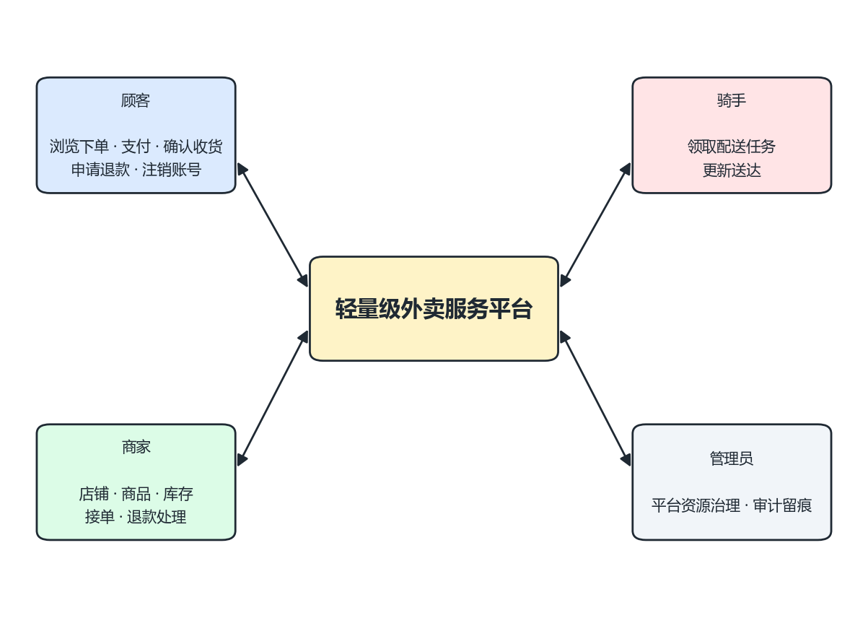
图1：系统上下文图

2.4 假设与依赖
假设：
服务器时间是支付截止、状态变更和审计时间的唯一权威时间；
网络可能超时、重复提交或乱序到达，关键动作必须防止重复生效；
同一自然人可分别拥有顾客和商家账号，但每次会话只能使用一种角色，角色数据不得自动合并；
系统保存订单、退款和审计历史；资料修改或账号注销不得破坏历史业务证据；
业务数据量为教学演示规模，无需分布式与高可用架构。
依赖：
依赖 Vue 3 / Spring Boot / MyBatis 等开源框架版本稳定性；
依赖 PostgreSQL 数据库服务可用性；
依赖 Git 托管平台与课程提供的任务书文档。

2.5 约束条件
技术约束：
前端使用 Vue 3、Vue Router、Element Plus、Axios；后端使用 Java 17、Spring Boot、MyBatis；
接口统一使用 /api/v1 前缀，URI 以资源名词为主，正确使用 HTTP 方法与状态码；
后端统一返回 {code, msg, data, traceId} 结构；
数据库使用 PostgreSQL；测试环境使用 H2（PostgreSQL 兼容模式）；
鉴权使用 JWT，密码使用 BCrypt 单向散列。
流程与约束：
必须遵循 TDD 工作流，保留“红-绿-重构”的 Git 提交证据；
核心业务接口测试覆盖率 100%，关键业务方法覆盖率不低于 90%；
需求变更必须先登记 CR 编号并完成影响分析。
环境约束：
开发环境：Windows / Linux / macOS，需 JDK 17+ 与 Node.js；
运行环境：主流现代浏览器（Chrome / Edge / Firefox 最新版）；
响应式断点 480 / 520px，桌面视口 1280×720 及以上不得出现横向溢出。

2.6 分阶段需求基线
阶段 1（第 1 周）：完成账号、店铺、商品、购物车与基础订单需求，所有测试先失败后实现，通过率达到 100%。
阶段 2（第 2 周）：纳入经营类别、购物车收货信息、支付与超时取消、退款、骑手配送、管理员治理、图片上传与账号注销；每项变更先登记 CR 编号并完成影响分析、新测试和旧功能回归。
阶段 3（第 3 周）：不新增未经确认的业务范围，完成店铺推荐、回归测试、缺陷修复、覆盖率检查与交叉验收材料。

3. 功能需求
功能需求按模块组织，每条需求均内嵌可验证要求，确保需求可测试、可交付。编号用于追溯。
优先级：P0 为阶段 1 必须交付，P1 在阶段 2 按变更流程交付，P2 为阶段 3 交付。
需求范围 | 优先级 | 计划阶段 | 测试最低要求
FR-001 ~ FR-014（账号、商家、店铺商品、购物车） | P0 | 阶段 1 | 正常 / 异常 / 边界各 1 例
FR-015 ~ FR-028（订单、支付、退款、配送、管理、图片） | P1 | 阶段 2 | 含并发与幂等用例
FR-029 ~ FR-032（店铺推荐） | P2 | 阶段 3 | 含冷启动与稳定性用例

3.1 用户与账号模块

3.1.1 注册顾客（FR-001）
描述：注册顾客。
可验证要求：校验用户名、手机号、密码边界与唯一性；成功后不返回密码或哈希。

3.1.2 角色化登录（FR-002）
描述：角色化登录。
可验证要求：支持 CUSTOMER、MERCHANT、RIDER、ADMIN；错误账号、密码、角色统一返回认证失败。

3.1.3 维护顾客资料（FR-003）
描述：维护顾客资料。
可验证要求：仅本人查询修改昵称、手机号、地址和头像。

3.1.4 隔离角色工作区（FR-005）
描述：隔离角色工作区。
可验证要求：前后端同时限制跨角色页面、接口和资源归属。

3.1.5 注销账号（FR-026）
描述：注销账号。
可验证要求：满足业务条件后注销，阻止再次登录、释放手机号并隔离历史数据。

3.2 商家模块

3.2.1 注册与维护商家（FR-004）
描述：注册与维护商家。
可验证要求：选择默认经营类别或输入自定义类别；提供店铺地址；注册时原子创建默认关闭店铺。

3.3 店铺与商品模块

3.3.1 维护店铺（FR-006）
描述：维护店铺。
可验证要求：商家维护本店名称、地址、公告、OPEN/CLOSED/TEMP_CLOSED及店铺/封面图片。

3.3.2 分页浏览店铺（FR-007）
描述：分页浏览店铺。
可验证要求：默认page=1,size=20，最大100；空结果返回空数组和准确分页。

3.3.3 维护店内分类（FR-008）
描述：维护店内分类。
可验证要求：本店分类增删改查、名称和排序约束。

3.3.4 维护与浏览商品（FR-009）
描述：维护与浏览商品。
可验证要求：商家维护本店商品；公开端仅看在售且未删除商品。

3.3.5 管理价格（FR-010）
描述：管理价格。
可验证要求：价格范围与精度严格校验，不接受指数形式、隐式截断或先舍入再接受。

3.3.6 管理库存（FR-011）
描述：管理库存。
可验证要求：库存为非负整数，并发扣减不超卖。

3.4 购物车模块

3.4.1 维护多店购物车（FR-012）
描述：维护多店购物车。
可验证要求：顾客按店铺加入、累加、修改、删除和清空；用户与店铺隔离。

3.4.2 保存购物车收货信息（FR-013）
描述：保存购物车收货信息。
可验证要求：按顾客+店铺保存收货人、电话和地址，可选择保存地址到本人资料。

3.4.3 展开购物车卷轴（FR-014）
描述：展开购物车卷轴。
可验证要求：底部常驻汇总，点击向上展开商品明细和订单信息，可直接修改收货信息，提交期间防重复。

3.5 订单与支付模块

3.5.1 创建订单（FR-015）
描述：创建订单。
可验证要求：选择一个店铺购物车，重新校验店铺、商品、库存和价格，原子扣减并保存商品/收货快照。

3.5.2 查询订单（FR-016）
描述：查询订单。
可验证要求：顾客、商家、管理员按权限分页、状态、时间查询；稳定按时间及内部标识降序。

3.5.3 查看订单详情（FR-017）
描述：查看订单详情。
可验证要求：仅订单顾客、本店商家、所属骑手和管理员按最小必要原则查看。

3.5.4 支付订单（FR-018）
描述：支付订单。
可验证要求：顾客在15分钟内对本人未支付订单执行平台内支付，重复成功请求幂等。

3.5.5 自动取消订单（FR-019）
描述：自动取消订单。
可验证要求：未支付订单到期自动取消并回补库存一次，页面依据服务器截止时间同步。

3.5.6 处理商家订单（FR-020）
描述：处理商家订单。
可验证要求：本店商家接单；已支付订单才能进入履约。

3.5.7 确认收货（FR-022）
描述：确认收货。
可验证要求：顾客仅对本人已送达订单确认完成。

3.6 退款模块

3.6.1 申请和处理退款（FR-023）
描述：申请和处理退款。
可验证要求：顾客申请部分或全额退款；本店商家或管理员处理，累计金额受限。

3.7 配送模块

3.7.1 配送订单（FR-021）
描述：配送订单。
可验证要求：骑手查看可接单、原子领取、更新送达；不得操作他人任务。

3.8 管理平台模块

3.8.1 管理平台资源（FR-024）
描述：管理平台资源。
可验证要求：管理员独立管理用户、商家、商品、订单、退款，账号启停和状态变更留痕。

3.9 图片与资料模块

3.9.1 上传图片（FR-025）
描述：上传图片。
可验证要求：统一支持顾客头像、店铺图/封面和商品图；JPEG/PNG/WebP，单文件≤5MiB，校验真实内容与授权。

3.10 店铺推荐模块
推荐能力把顾客的下单历史与搜索历史折算为偏好，对店铺做个性化排序。采用“召回 → 打分 → 重排”三段式流水线，不使用模型或离线任务。
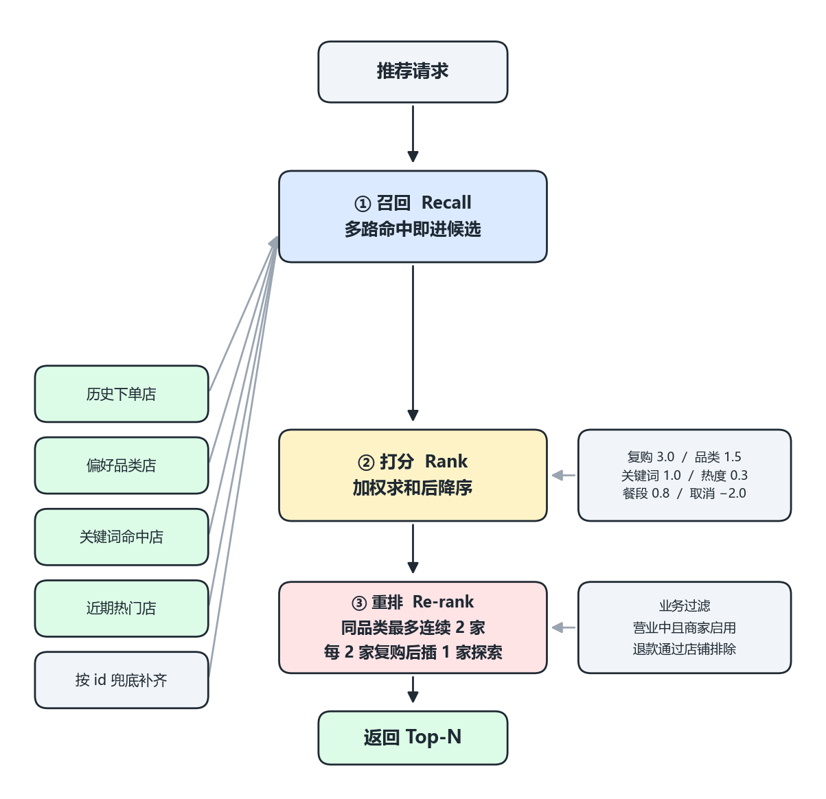
图2：推荐模块流程

3.10.1 记录搜索关键词（FR-029）
描述：登录顾客执行搜索后，系统记录其关键词作为推荐偏好信号。
可验证要求：
1. 游客（未登录）搜索不记录，不产生任何偏好数据；
2. 关键词为空或纯空白不记录；超过 50 字符截断后再存储；
3. 与紧邻的上一条完全相同的关键词不重复记录，中间隔有其他关键词后可再次记录；
4. 参数非法（关键词为空、page < 1、size 超出 1~100）导致 400 时不得记录；
5. 顾客注销账号时，其全部搜索历史一并删除。

3.10.2 生成个性化推荐（FR-030）
描述：系统按召回、打分、重排三段生成推荐店铺列表。
可验证要求：
1. 召回阶段合并多路信号得到候选集合：历史下单店铺、偏好经营品类下的店铺、关键词命中的店铺（匹配范围与搜索接口一致：店铺名 / 经营范围 / 经营品类名 / 在售商品名）、近期热门店铺；
2. 打分阶段按复购、品类、关键词、热度、餐段、负反馈加权求和，各项行为按 14 天半衰期衰减；
3. 同一关键词对同一店铺最多计一次分，避免货架较长的店铺仅凭商品数量取得高分；
4. 重排阶段保证同一经营品类最多连续 2 家，且每 2 家复购店铺后插入 1 家探索店铺；
5. 仅营业中且商家未停用的店铺可进入结果；营业时间之外的店铺按打烊处理，判定与下单链路一致；
6. 推荐接口对游客开放，不返回 401。

3.10.3 冷启动与负反馈（FR-031）
描述：无历史时退回全站热度；负反馈按强度分级处理。
可验证要求：
1. 顾客无下单历史且无搜索历史时，仅按近 7 天全站订单热度排序；
2. 热度归一化到 0~1，避免订单量绝对值压过个人偏好；
3. 顾客退款通过的店铺从候选集合中排除；
4. 顾客取消过的店铺按取消次数扣分，取消两次即可压过一次复购；
5. 负反馈与时段数据均取自既有订单与退款记录，不额外采集埋点。

3.10.4 首页按偏好重排（FR-032）
描述：登录顾客浏览店铺列表时，偏好命中的店铺前移。
可验证要求：
1. 仅对当前页的店铺打分，不扫描全站店铺与商品；
2. 只有得分为正的店铺获得名次，未命中店铺保持数据库返回的相对顺序；
3. 分页元数据（page / size / total / totalPages）原样透传；
4. 游客与无历史顾客的顺序不受影响；
5. 搜索接口不做重排，按关键词返回原顺序；
6. 推荐接口返回的前 N 条为稳定前缀（limit=2 的结果是 limit=6 结果的前 2 条）。

3.11 通用能力

3.11.1 统一响应（FR-027）
描述：统一响应。
可验证要求：成功和400/401/403/404/409/500均含code、msg、data、traceId。

3.11.2 保护敏感信息（FR-028）
描述：保护敏感信息。
可验证要求：响应、页面和日志不含密码、哈希、Token、堆栈、SQL、数据库结构或无必要的完整手机号/地址。

3.12 业务状态机与一致性规则

3.12.1 订单与支付状态
当前状态 | 允许动作 | 下一状态/结果
CREATED + UNPAID | 顾客支付；顾客取消；到达截止时间 | 支付→CREATED+PAID；取消/超时→CANCELLED并回补库存一次
CREATED + PAID | 商家接单；顾客申请退款 | 接单→ACCEPTED；退款申请不直接改变配送状态
ACCEPTED | 骑手领取；顾客在允许规则下申请退款 | 领取→DELIVERING，且同一订单仅一个骑手成功
DELIVERING | 所属骑手确认送达 | DELIVERED
DELIVERED | 顾客确认收货 | COMPLETED
COMPLETED | 顾客在可退款范围内申请退款 | 业务状态保持，退款独立流转
CANCELLED | 无后续支付/接单/配送动作 | 终态
- 支付截止时间 = 订单创建时间 + 15 分钟；截止时刻及之后未支付的订单视为超时；
- 支付与自动取消并发时只能一个动作成功；若支付先被确认，不得取消或回补库存；
- 手动取消、自动取消和任务重跑共享幂等约束，库存对同一订单最多回补一次；
- 退款批准只改变退款状态和可退余额；课程版记录平台内退款结果，不声称发生真实资金清算。
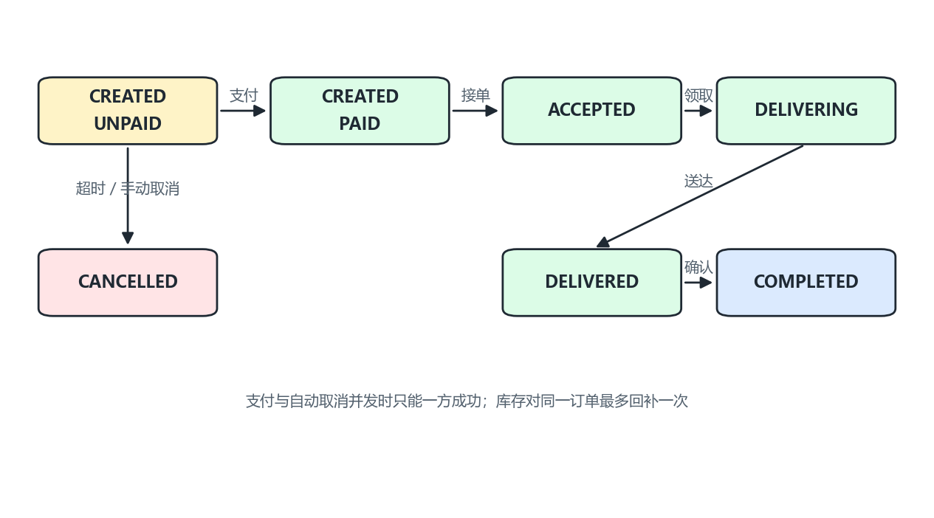
图 3 ：订单与支付状态机

3.12.2 退款状态
PENDING 可由本店商家或管理员批准/拒绝；APPROVED 与 REJECTED 为终态。重复处理返回冲突，不重复累计金额。证据仅允许图片 URL 且最多 3 个。
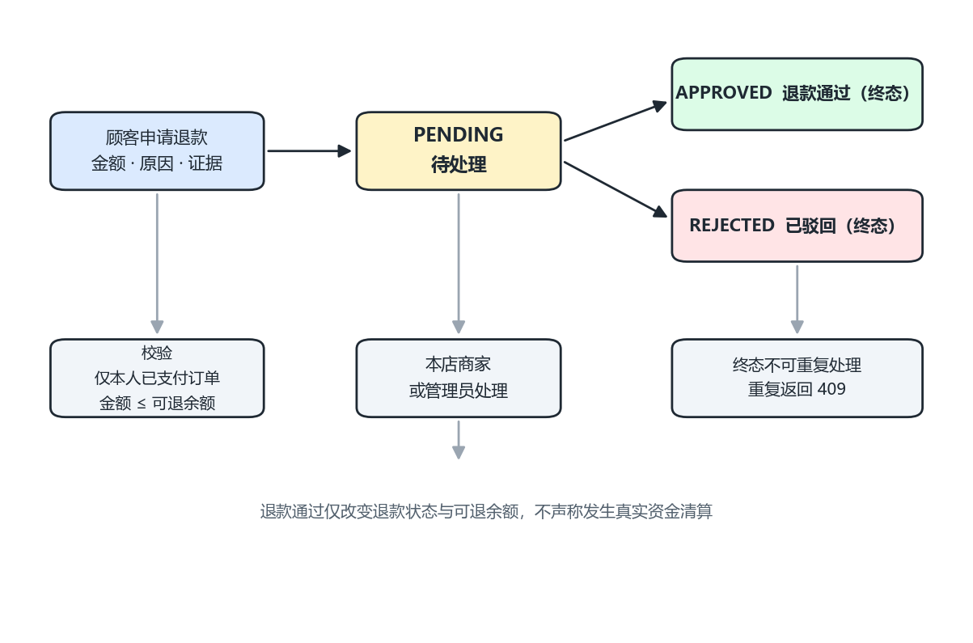
图 4 ：退款处理流程

3.12.3 注销规则
顾客存在非 COMPLETED / CANCELLED 订单时不得注销。注销成功后当前会话失效、原凭据不可登录、个人公开资料去标识，订单与退款历史继续以内部标识关联；释放的手机号可被再次注册。

3.12.4 店铺与商品状态
对象 | 状态 | 允许操作 | 顾客端行为
店铺 | OPEN | 顾客可浏览、可下单 | 正常展示
店铺 | CLOSED / TEMP_CLOSED | 商家可切换，顾客不可下单 | 展示状态且禁用下单
商品 | ON_SALE | 可浏览、可加入购物车 | 正常展示
商品 | OFF_SALE / 已删除 | 商家可切换或逻辑删除 | 不可见、不可加入购物车
营业时间 | 当前时间在开启~关闭之间 | 与店铺状态同时满足才可下单 | 未在时段内按打烊处理

3.12.5 金额、时间与事务规则
- 金额统一使用人民币元和 DECIMAL(10,2)，计算中不得使用浮点数，最终金额采用 HALF_UP 保留两位小数；
- 系统业务时间统一使用 Asia/Shanghai；接口时间采用 ISO 8601 字符串，数据库保存精度至少到秒；
- 推荐算法的时间衰减以服务器时间为唯一基准，行为越久远权重越低；
- 创建订单、取消订单、库存扣减必须具备事务原子性；失败时订单、明细、库存和购物车不得出现部分成功；
- 所有修改接口必须验证资源归属；顾客只能访问本人资源，商家只能访问本店资源。

4. 非功能需求
编号 | 验收指标
NFR-001 性能 | 在记录硬件、网络、数据量条件下，只读接口持续5分钟P95≤500ms，错误率<1%。
NFR-002 并发一致性 | 50个并发请求竞争有限库存、支付/取消、骑手接单、退款额度时不超卖、不重复回补、不超额退款。
NFR-003 安全 | 所有受保护能力覆盖未登录、错误角色、资源越权；密码采用不可逆安全摘要；上传验证真实内容。
NFR-004 隐私 | 密码、摘要、Token不出现在响应/日志；列表手机号脱敏；履约地址仅最小必要角色可见。
NFR-005 可靠性 | 关键状态与库存/退款额度在同一业务事务内一致；失败无半完成数据；重启可补偿超时订单。
NFR-006 易用性 | 各页面具备加载、空、错误和重复提交保护；错误说明可操作。
NFR-007 兼容与响应式 | Chrome/Edge/Firefox最近稳定版；1280×720无横向溢出；360/390/430/520宽度核心流程可完成。
NFR-008 可追踪 | 每条FR关联用例与测试；失败响应含traceId；管理员写操作含审计记录。
NFR-009 可维护 | 需求、接口、测试和实现分阶段提交；状态枚举和权限矩阵有单一权威说明。
NFR-010 文件安全 | 单图≤5MiB，仅JPEG/PNG/WebP；随机不可预测文件名；失败不改变关联URL。
- 推荐接口在正式数据基线下的响应时间不超过常规 GET 接口的 P95 口径；
- 推荐结果对同一数据快照与同一时间点必须可复现（同分按店铺 id 升序）；
- 推荐接口对未登录顾客保持开放，不因缺少凭据返回 401。

5. 接口需求

5.1 用户界面
UI-001 登录 / 注册页面：表单校验、错误提示、登录后按角色跳转；
UI-002 首页：搜索入口、经营类别频道、推荐位「猜你喜欢」、店铺流，搜索框触顶后吸顶；
UI-003 店铺页：左侧分类栏 + 右侧商品列表，底部常驻购物车汇总条；
UI-004 购物车页面：商品条目、数量增减、金额合计、收货信息编辑、结算入口；
UI-005 订单页面：订单列表（分页/筛选）、订单详情、支付倒计时、取消与确认收货；
UI-006 商家管理后台：店铺信息、商品分类、商品与库存管理、营业状态、订单与退款处理；
UI-007 骑手工作台：可接订单列表、领取与送达操作；
UI-008 管理员后台：用户、商家、商品、订单、退款治理。
要求界面文案清晰、操作有即时反馈，并为加载中、空数据、校验失败、无权限、资源不存在和服务器异常提供可测试状态；提交按钮请求期间禁用，防止重复提交；桌面视口 1280×720 及以上不得出现横向溢出；横向滚动区域（经营类别频道、推荐位）不显示滚动条。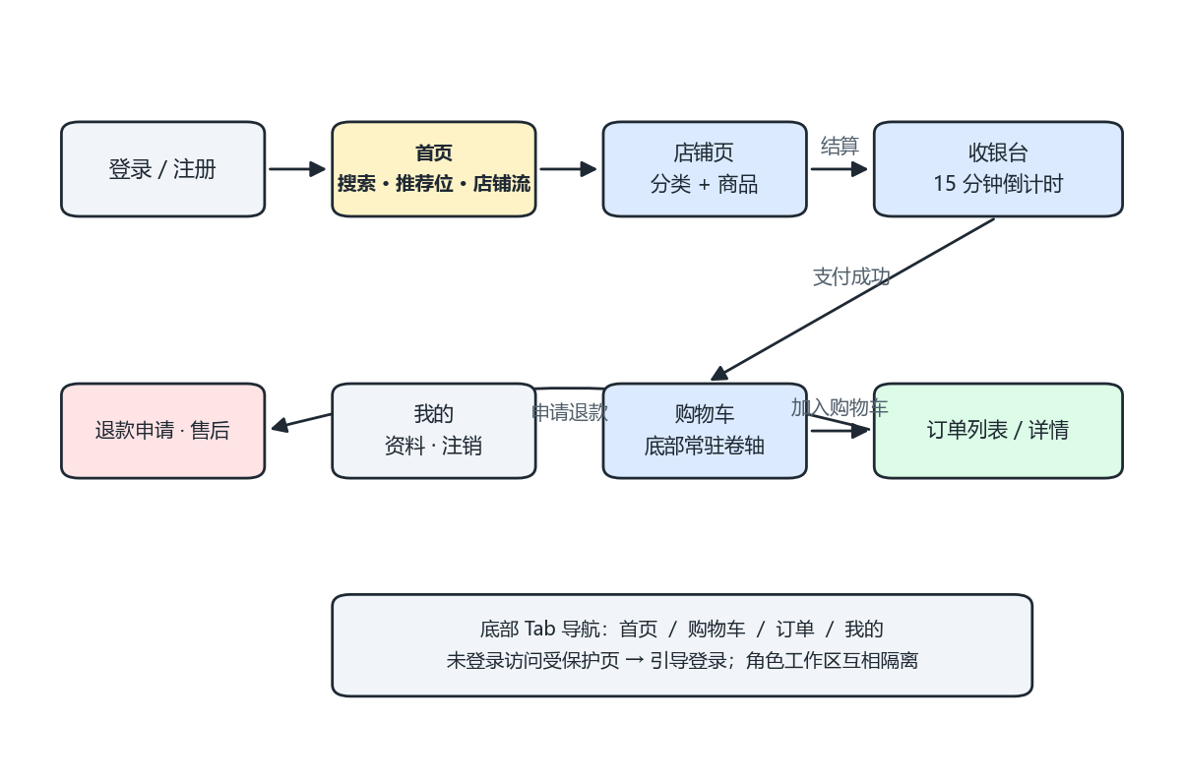
图 5 ：顾客端页面导航关系

5.2 软件接口（REST API）
前后端通过 REST API 通信，接口统一使用 /api/v1 前缀。字段级契约同步维护在 docs/api-contract-v2.md。

5.2.1 通用契约
- 成功响应：HTTP 2xx，{code: 0, msg: "success", data: ..., traceId: "..."}；
- 失败响应：HTTP 状态码表达协议语义，code 使用稳定业务码；错误不得仅返回模糊文本；
- 鉴权头：Authorization: Bearer <JWT>；登录请求必须携带 role，避免同手机号跨角色歧义；
- 分页参数：page 默认 1，size 默认 20、最大 100；列表响应包含 items、page、size、total、totalPages；
- 更新接口默认使用 PATCH；资源不存在返回 404，唯一约束、库存或状态冲突返回 409；
- 时间使用 ISO-8601；金额使用十进制且最多两位小数；图片上传使用 multipart/form-data。

5.2.2 接口清单
方法 | 路径 | 角色 | 能力
GET | /business-categories | 公开 | 读取启用类别
POST | /merchants | 公开 | 注册商家并创建店铺
PATCH/DELETE | /merchants/me | MERCHANT | 编辑经营类别/店铺资料；注销
GET/PATCH | /cart/delivery-info/{shopId} | CUSTOMER | 读取/保存店铺购物车收货信息
POST | /orders | CUSTOMER | 创建订单和收货快照
POST | /orders/{id}/pay | CUSTOMER | 截止前平台内支付
POST | /orders/{id}/refunds | CUSTOMER | 申请退款
GET | /refunds | CUSTOMER | 本人退款列表
GET/PATCH | /merchant/refunds[/{id}] | MERCHANT | 本店退款查询/处理
GET/POST | /rider/orders/** | RIDER | 可接单、本人任务、领取、送达
GET/PATCH | /admin/users|merchants|products|orders|refunds | ADMIN | 平台查询和受控管理
POST | /images?targetType&targetId | CUSTOMER/MERCHANT/ADMIN | 上传并关联图片
DELETE | /users/me | CUSTOMER | 注销顾客账号
V2.1 新增推荐相关接口：
方法 | 路径 | 角色 | 能力
GET | /recommendations/shops | 公开（游客可用） | 按本人下单与搜索历史返回推荐店铺，limit 默认 6、范围 1~50，前 N 条为稳定前缀
GET | /shops | 公开 | 登录顾客的店铺列表按偏好重排；游客与无历史顾客保持原顺序
GET | /shops/search?keyword= | 公开 | 关键词搜索并在搜索成功后记录登录顾客的关键词；游客不记录

5.2.3 HTTP 与业务错误码
HTTP | 业务码示例 | 适用场景
400 | VALIDATION_ERROR | 参数缺失、格式错误、越界或缺少必填字段
401 | AUTH_REQUIRED / AUTH_INVALID / AUTH_EXPIRED | 未携带、伪造或过期令牌
403 | FORBIDDEN | 角色不符或访问非本人资源
404 | RESOURCE_NOT_FOUND | 资源不存在或已注销
409 | BUSINESS_CONFLICT / ORDER_ALREADY_CANCELLED | 唯一约束、状态冲突、重复取消等
500 | INTERNAL_ERROR | 未预期异常，响应含 traceId 便于定位

5.3 通信接口
COM-001 前后端通信：HTTP/HTTPS over TCP/IP，JSON 序列化，前端使用 Axios；
COM-002 数据库通信：JDBC 连接 PostgreSQL，参数化查询；
COM-003 认证机制：登录签发 JWT，后续请求经 Authorization 头携带；
COM-004 图片访问：上传后的图片由后端在 /uploads/** 提供，前端开发服务器需代理该前缀。

6. 数据需求

6.1 数据字典
核心数据实体字典（字段、类型、说明；正式建表以数据库设计文档为准）：
实体 | 核心属性与约束 | 关系/保留规则
顾客 | 内部标识；用户名3–30；大陆手机号11位；密码8–64且含字母和数字；昵称≤30；默认地址≤255；头像URL；启用状态 | 手机号在有效顾客中唯一；注销后历史订单保留并去标识，手机号可重新注册
商家 | 内部标识；名称1–50；手机号；经营类别1–50；启用状态 | 一个商家对应一个店铺；顾客与商家手机号唯一性分别计算
经营类别 | 名称1–50；默认/自定义标识；启用状态 | 系统提供中式快餐、西式简餐、奶茶甜品、烧烤夜宵、日韩料理、地方菜系；自定义值去首尾空白后复用
店铺 | 名称1–50；地址5–255；公告≤255；OPEN/CLOSED/TEMP_CLOSED；店铺图和封面图URL | 属于唯一商家；非OPEN不可下单
商品 | 名称1–50；描述≤500；价格0.01–99,999,999.99且最多2位小数；库存非负整数；上下架；图片URL | 属于一个店铺和店内分类；删除后公开不可见，订单快照保留
购物车条目 | 顾客、店铺、商品、数量正整数、当前可用性 | 按顾客和店铺隔离；同一顾客同一商品重复加入累加且不得超过库存
购物车收货信息 | 收货人1–50；电话规范化后7–15位；地址5–255；是否保存个人默认地址 | 按顾客和店铺隔离；下单生成不可变订单快照
订单 | 唯一订单号；顾客；店铺；商品快照；金额；业务状态；支付状态；支付截止；骑手；收货快照；时间 | 金额按HALF_UP保留2位；默认分页20；历史不可因资料变化而变化
退款申请 | 订单；申请人；金额；原因1–255；最多3张证据；PENDING/APPROVED/REJECTED；处理时间 | 仅已支付本人订单；待处理+已批准累计金额不得超过实付
骑手 | 内部标识；姓名；手机号；密码；启用状态 | 一个配送中订单最多一个骑手；骑手可有多个历史任务
管理员审计 | 管理员、动作、目标类型、目标标识、时间 | 管理员写操作必须留痕；普通响应不暴露内部凭据
V2.1 新增实体：
实体 | 关键字段 | 核心约束 | 说明
搜索关键词历史 user_search_history | id, user_id, keyword, created_at | user_id 外键；keyword VARCHAR(50) | 顾客搜索关键词，作为推荐偏好信号；注销账号时一并删除

6.2 数据一致性与索引要求
- 外键列 user_id、merchant_id、shop_id、category_id、product_id、order_id 建立索引；列表查询为 created_at 与 status 建立索引；
- 搜索历史按 (user_id, created_at DESC) 建立索引，供推荐取最近关键词；
- 商家与店铺关系只由 shops.merchant_id 维护，避免双向冗余；
- 订单和订单明细不得级联物理删除；商品删除采用逻辑删除，历史快照永久保留；
- 库存扣减使用条件更新或等效并发控制，并以受影响行数判断是否成功；
- 初始化脚本必须可重复执行，并包含边界测试所需的打烊店铺、下架商品、零库存商品和不同角色账号。

6.3 存储策略
业务数据统一存储于 PostgreSQL；
金额字段使用 DECIMAL 保证精度；
密码字段仅存 BCrypt 加密摘要；
搜索历史属于个人数据，账号注销时随之删除；
提供初始化数据脚本（演示店铺、分类、商品等）。

7. 其他需求
类别 | 要求
国际化 | 界面文案使用简体中文；金额与时间按 Asia/Shanghai 展示
合规与隐私 | 不采集非必要个人信息；列表手机号脱敏；注销可删除个人数据
可维护性 | 分层架构；推荐三段规则各自独立可测；注释解释非显而易见之处
可追溯性 | 需求编号贯穿 SRS、测试用例与验收材料，见附录 B

8. 验收标准

8.1 功能验收
所有功能需求通过对应测试用例验证；核心 API 需求场景覆盖率 100%，关键 Service 方法 JaCoCo 行覆盖率不低于 90%，自动化测试通过率 100%；
注册、登录、购物车、下单支付、退款、配送、治理与推荐等核心流程端到端测试通过；
推荐需求另需验证冷启动、负反馈、营业时间过滤与前 N 条稳定前缀。

8.2 性能验收
常规 GET 接口 P95 < 500ms、错误率 < 1%；
50 并发订单测试不得出现负库存、超卖、重复扣减、部分事务或服务崩溃；
首页重排只对当前页店铺打分，不得扫描全站店铺与商品。

8.3 安全验收
密码使用 BCrypt 单向散列，数据库、接口响应和日志均不出现明文密码；
所有受保护接口通过未登录、错误角色和资源越权自动化测试；
所有数据库访问参数化，并通过 SQL 注入、超长字符串、非法枚举和越界数值检查；
推荐接口仅返回公开的店铺信息，不得泄露他人订单或搜索历史。

8.4 用户验收（UAT / 交叉验收）
交叉验收小组按需求逐项核对功能与验收标准；
指导教师复核需求追溯（需求 → 测试 → 代码）。

8.5 阶段质量门禁与证据
阶段 | 进入条件 | 完成条件 | 必须留存证据
阶段 1 | 需求基线与测试用例就绪 | P0 需求测试全部通过 | 测试报告、失败基线记录、Git 提交
阶段 2 | 变更登记与影响分析完成 | P1 需求通过且旧功能回归通过 | 变更记录、回归报告、联调记录
阶段 3 | 回归通过且缺陷收敛 | 全量测试通过、文档与验收材料齐备 | 全量测试记录、覆盖率报告、验收材料
测试报告必须记录执行时间、代码提交、环境版本、数据基线、通过/失败/跳过数量和失败原因。存在失败或跳过的核心测试时不得标记阶段完成。

9. 附录

附录 A：术语表
术语 / 缩写 | 说明
SRS | 软件需求规格说明书
FR / NFR / UC | 功能需求 / 非功能需求 / 用例
CR | 需求变更记录编号
TDD | 测试驱动开发
JWT | JSON Web Token，登录态凭据
召回 / 打分 / 重排 | 推荐流水线的三个阶段
冷启动 | 无用户历史时退回全站热度

附录 B：需求追溯矩阵
需求 | 优先级/阶段 | 计划测试用例 | 主要风险 | 状态
FR-001 ~ FR-014 | P0 / 阶段 1 | 账号、店铺商品、购物车测试类 | 并发扣减、越权访问 | 已通过
FR-015 ~ FR-028 | P1 / 阶段 2 | 订单、支付、退款、配送、管理测试类 | 支付与取消并发、幂等 | 已通过
FR-029 ~ FR-032 | P2 / 阶段 3 | RecommendationServiceTest、ShopRecallServiceTest、RecommendationRerankTest、RecommendationMapperIntegrationTest | 召回漂移、冷启动退化、前缀不稳定 | 已通过
说明：测试负责人在每次提交后更新测试状态、实际 Git 提交和缺陷编号；不得在开发完成后一次性补录。

附录 C：非功能需求追溯
需求 | 验证方式 | 计划证据 | 状态
性能 P95 | 接口压测 | 性能测试记录 | 已执行
并发一致性 | 并发下单测试 | 并发测试类记录 | 已通过
安全与越权 | 未登录/越权/注入用例 | 安全测试记录 | 已通过
浏览器兼容 | Chrome / Edge 实测 | 兼容性检查记录 | 已执行

附录 D：需求变更影响记录模板
字段 | 填写内容
变更编号 | CR-YYYYMMDD-NNN
提出人与原因 | 谁提出、业务或课程原因
受影响需求 | FR / NFR / API / 数据表 / 用例编号
回归范围 | 需要重跑的测试类与场景
风险与对策 | 可能的破坏点与缓解手段
实施与验证 | Git 提交、测试报告、关闭时间

附录 E：测试用例规范模板
字段 | 要求
用例编号 | 可追溯到 FR / NFR 编号
前置条件 | 数据、登录态与配置
步骤 | 可复现的操作序列
预期结果 | 可断言的明确结果，含状态码与业务码
类型 | 正常 / 异常 / 边界 / 并发
TDD 提交顺序：先提交能够稳定失败的测试，再提交使其通过的最小实现，最后在测试保护下提交重构；禁止同一提交同时首次出现测试与完整业务实现。

附录 F：详细用例

UC-01 选择经营类别
项目 | 说明
参与者 | 商家
前置条件 | 已进入注册或本店资料页
基本流程 | 系统展示启用的默认类别；商家可选择或输入1–50字符自定义值；去首尾空白后保存并可再次读取
异常/替代流程 | 列表失败时允许手工输入；空值/超长返回校验失败；重复自定义值复用同一语义
后置条件 | 商家与店铺类别一致，历史订单不受类别停用影响

UC-02 编辑购物车收货信息
项目 | 说明
参与者 | 顾客
前置条件 | 已登录且某店购物车非空
基本流程 | 展开底部卷轴；查看明细与汇总；填写收货人、电话、地址；可勾选保存默认地址；系统按顾客+店铺保存
异常/替代流程 | 字段非法不提交；保存资料失败则整体失败或明确提示，订单不得使用半完成信息；切换店铺加载各自信息
后置条件 | 信息可用于下单，其他用户和店铺不可见

UC-03 创建并支付订单
项目 | 说明
参与者 | 顾客
前置条件 | 店铺OPEN，商品在售且库存足
基本流程 | 提交单店购物车；系统创建CREATED/UNPAID订单和15分钟截止；顾客在截止前支付；页面显示服务器倒计时
异常/替代流程 | 空车、混店、下架、缺货、关店/TEMP_CLOSED返回冲突且不扣库存；重复提交防重；截止边界由服务器判定
后置条件 | 支付成功为PAID；购物车仅清除该店条目

UC-04 自动取消未支付订单
项目 | 说明
参与者 | 系统
前置条件 | 订单CREATED/UNPAID且达到截止
基本流程 | 系统原子改为CANCELLED并按订单明细回补库存；客户端刷新或轮询后同步
异常/替代流程 | 支付和取消竞争只允许一个成功；任务重跑不重复回补；内部失败保留可追踪错误并可重试
后置条件 | 订单终止且库存一致
。

UC-05 商家接单与骑手配送
项目 | 说明
参与者 | 商家、骑手、顾客
前置条件 | 订单已支付
基本流程 | 商家接单；骑手列表出现订单；一名骑手领取；骑手确认送达；顾客确认收货
异常/替代流程 | 他店商家/其他骑手操作拒绝；并发领取仅一人成功；状态越级返回409；地址电话仅履约所需角色可见
后置条件 | 订单COMPLETED，保留完整时间和责任人

UC-06 申请与处理退款
项目 | 说明
参与者 | 顾客、商家、管理员
前置条件 | 本人订单已支付且仍有可退金额
基本流程 | 顾客填金额、原因和≤3张证据；系统生成PENDING；本店商家或管理员批准/拒绝
异常/替代流程 | 零/负/超额/三位小数/重复处理/越权拒绝；并发申请累计不得超实付；图片证据失效不阻止查看原因
后置条件 | 结果可追踪，可退余额正确

UC-07 管理平台
项目 | 说明
参与者 | 管理员
前置条件 | ADMIN已登录
基本流程 | 分页查看用户、商家、商品、订单、退款；启停账号、调整商品可见状态、受控处理订单和退款；记录审计
异常/替代流程 | 非管理员403；非法状态400；不存在404；重复/冲突409；响应脱敏；禁止跳转其他工作区
后置条件 | 资源状态和审计一致

UC-08 上传业务图片
项目 | 说明
参与者 | 顾客、商家
前置条件 | 已登录且拥有目标资源
基本流程 | 选择文件；系统校验大小、真实格式和授权；成功返回URL并关联目标；刷新仍显示
异常/替代流程 | 空文件、超5MiB、伪扩展、SVG/脚本、损坏文件、越权或保存失败均拒绝且不更新URL
后置条件 | 新图可访问，旧业务记录不受影响

UC-09 注销账号
项目 | 说明
参与者 | 顾客、商家
前置条件 | 已再次确认注销意图
基本流程 | 系统检查进行中业务；允许时禁用账号、去标识、使会话失效并释放手机号
异常/替代流程 | 有进行中订单/配送/待处理退款时409；重复注销404/409；新手机号持有人不能访问旧数据
后置条件 | 原凭据不可登录，历史记录完整且隔离

附录 G：异常与边界流程
编号 | 异常/边界 | 预期
EX-001 | 重复用户名/手机号 | 409；不创建账号，不说明具体账号是否存在于登录接口
EX-002 | 错误角色或跨角色Token | 401或403；无业务副作用
EX-003 | SQL注入式、脚本式、控制字符输入 | 作为普通文本安全处理或400；不得执行、回显脚本或改变查询
EX-004 | 经营类别服务不可用 | 注册页允许输入自定义值；提交失败可重试且不丢表单
EX-005 | 类别空白、超长或停用 | 400；不更新商家资料
EX-006 | 不同顾客或不同店铺读取收货信息 | 403/空结果；不得泄露原值
EX-007 | 收货电话含空格、连字符或国际前缀 | 规范化后7–15位可接受；其他400
EX-008 | 保存默认地址与购物车信息任一步失败 | 整体回滚或明确标记未保存；不得静默部分成功
EX-009 | 空购物车/混店下单 | 409；不创建订单、不扣库存
EX-010 | CLOSED/TEMP_CLOSED下单 | 409；购物车保留，库存不变
EX-011 | 商品下架、删除、价格变化或缺货 | 409并给可理解原因；订单和扣减均不产生
EX-012 | 重复点击下单/支付 | 前端禁用；服务端关键动作幂等或409，不重复扣款/建单
EX-013 | 支付截止前一瞬与截止时刻 | 服务器接收并成功提交时间早于截止可支付；等于或晚于截止取消
EX-014 | 支付与自动取消竞争 | 仅一方原子成功；已支付不回补，已取消不支付
EX-015 | 自动取消任务重复/重启补偿 | 同一订单只取消和回补一次；遗漏任务可在重启后扫描补偿
EX-016 | 商家接未支付订单 | 409；状态不变
EX-017 | 两名骑手同时领取 | 仅一名成功，另一名409并刷新列表
EX-018 | 骑手越级送达或操作他单 | 403/409；订单不变
EX-019 | 退款超额或累计超额 | 409；不新增或不批准
EX-020 | 退款重复处理/并发处理 | 一次生效，其他409；金额不重复累计
EX-021 | 注销时有进行中订单 | 409并说明完成/取消后再试
EX-022 | 注销后旧Token继续请求 | 401/403；不得读取历史个人资源
EX-023 | 手机号重新分配 | 新账号使用新内部标识；旧订单不可见
EX-024 | 图片空、超限、伪格式或恶意内容 | 400；不保存、不更新URL、不暴露路径
EX-025 | 图片保存成功但关联失败 | 删除孤儿文件或标记清理；业务URL保持原值
EX-026 | 管理员禁用自身最后一个管理账号 | 拒绝409，避免平台失去治理入口
EX-027 | 管理员操作不存在/已变更资源 | 404/409；审计记录结果但不伪造成功
EX-028 | 分页page<1、size<1或>100 | 400；默认1/20；空页仍返回合法分页结构
EX-029 | 价格指数形式、三位小数、越界 | 400；不得截断或舍入后接受
EX-030 | 未知路由、反序列化和内部异常 | 404/400/500且含traceId；不泄露堆栈、SQL或数据库信息
EX-031 | 页面加载、空数据、403/404/409/500 | 显示加载/空/对应错误和重试入口，不白屏
EX-032 | 1280×720及移动视口 | 无横向溢出，核心按钮可见可操作
EX-033 | 会话过期 | 清理本地会话并跳转登录；未提交表单给出提示
EX-034 | 订单号碰撞 | 重新生成或整体失败；数据库中保持唯一
EX-035 | 金额乘法产生多位小数 | 逐项精确计算，总额HALF_UP保留两位

